de



INSTITUT UNIVERSITAIRE DU GOLFE DE GUINNEE

RAPPORT DE STAG E PROFESSIONNEL

THEME : OPTIMISATION DE LA STRATEGIE DE COMMUNICATION DIGITALE D’UNE ENTREPRISE : CAS DE CHEM INVESTMENT GROUP

***En vue de l’obtention du diplôme de la Licence professionnelle (LP)***

SPECIALITE **: COMMUNICATION MARKETING (CM)**

Rédigé et présenté par :

**NDAM FOUAPON ABDEL FADHIH**

*Sous l’encadrement de :*

*Académique*

MOUMENIE YVONNE

**Enseignant ESG**

*Professionnel*

JASMINE DJOUATSA

**Responsable communication CHEM INVESTMENT**

Année académique

2021- 2022

DEDICACE

**A MA FAMILLE**

REMERCIEMENTS

Tout d’abord, nous souhaitons remercier Madame MOUMENIE YVONNE, encadreur académique Madame qui a fait preuve d’une grande disponibilité à notre égard, nos tuteurs de stage, Madame Jasmine Djouatsa, monsieur Choumeni Emmanuel pour leurs précieux renseignements, leurs encouragements, leur patience et leur enthousiasme.

Nous tenons à remercier toute l’équipe pédagogique de **l’Institut Universitaire du Golfe de Guinée** et les enseignants pour nous avoir partagés leurs expériences et connaissances sur le domaine.

Nos remerciements particuliers s’adressent à Monsieur FOKOU TENE, Monsieur LOIC KOTIEU qui m’ont donné beaucoup de documents utiles et qui m’ont guidé lors de mon stage.

Nous remercions également toute l’équipe de CHEM INVESTMENT GROUP de nous avoir accueilli et aidé à travailler, pour leur gentillesse et la disponibilité dont ils ont fait preuve tout au long de notre stage.

Et enfin, pour tous ceux que nous n’avons eu à citer nous vous remercions sincèrement car chacun a participé de près ou de loin à l’élaboration et à l’achèvement de ce rapport.

LISTE DES TABLEAUX

FICHE SIGNALETIQUE

|  |  |
| --- | --- |
| **Nom de l’Entreprise** | **CHEM INVESTMENT GROUP** |
| **Siège social** | Douala, Logpom en face de la station tradex |
| **Directeur générale** | M. CHOUMENIE EMMANUEL |
| **Date de création** | 2019 |
| **Boite postale** | 1205, Douala/Cameroun |
| **Téléphone** | **+237651-72-51-53** |
| **Fax/WhatsApp/Viber** | **+237655-86-39-71** |
| **Email** | Queensafrica02@gmail.com |
| **Forme juridique** | SARL |
| **Clientèle** | Les femmes africaines en général |
| **Régime fiscale** | Régime réel |
| **Secteur d’activité** | Cosmétique, industrie, services etc… |

SOMMAIRE

Sommaire………………………………………………………………………………......I

Résumé…………………………………………………………………………………....V

Abstract…………………………………………………………………………………..VI

Introduction générale……………………………………………………………………...1

CHAPITRE I : CONTEXTE DE L’ENTREPRISE ET DEROULEMENT DU STAGE……………………………………………………………………..........3

Section 1 : Présentation générale de CHEM INVESTMENT…………………….........4

Section 2 : Déroulement du stage………………………………...7

CHAPITRE II : GENERALITES SUR LA COMMUNICATION DIGITAL ET IDENTIFICATION DU PROBLEME

………………………………………………………10

Section 1 : Généralités sur la communication digitale et stratégie de communication digitale de CHEM INVESTMENT …………………………………………...11

Section 2 : ………………………… ………13

CHAPITRE III **:** NOUVELLE STRATEGIE DE COMMUNICATION DE CHEM INVESTMENT……………………………16

Section 1 : ……………………...17

Section 2 : …………………………………………...23

Conclusion générale……………………………………………………………………...37

Annexes………………………………………………………………………………...VIII

Références bibliographiques…………………………………………………………..XVI

Table des matières…………………………………………………………………….XVII

RESUME

ABSTRACT

**INTRODUCTION GENERALE**

L

e déploiement d’internet sur l’ensemble des territoires a transformé les relations entre les entreprises et leurs clients. Aujourd’hui la communication digitale est devenue un élément crucial et constitue un véritable facteur de succès pour toute organisation afin de bâtir un capital confiance. C’est en effet un processus d’échange par lequel une entité physique ou morale se crée des liens avec sa cible par l’intermédiaire d’un support digital. Elle offre des nouveaux outils et innovation qui oblige de ce fait les entreprises à revoir leur stratégie de communication afin de s’adapter pour ne pas avoir de retard au regard de la concurrence farouche. C’est donc en travaillant durant notre stage professionnel sur le maniement des canaux de communication digital de CHEM INVESTMENT GROUP qu’il nous a été donné de constater des failles dans sa stratégie digital. D’où la nécessité pour nous d’élaborer une nouvelle stratégie de communication pouvant répondre efficacement aux exigences de la structure en termes de visibilité. C’est donc dans ce but qu’il nous a été de choisir le thème « **OPTIMISATION DE LA STRATEGIE DE COMMUNICATION DIGITALE D’UNE ENTREPRISE** ». La question qui se pose étant celle de savoir **Comment est-ce que l’optimisation de la stratégie de communication digitale de CHEM INVESTMENT va lui permettre de gagner en visibilité ?**

L’objectif poursuivi ici est celui de proposer une nouvelle méthode d’exploitation de ses différents canaux de communication digital.

Pour ce faire, notre travail s’articulera autour de trois chapitres. Le premier chapitre dédié à laprésentation du **contexte de l’entreprise et déroulement du stage**. Le chapitre 2 centré sur **généralité sur la communication digitale et identification du problème.** Et enfin, le chapitre 3 sur **la nouvelle stratégie de communication de CHEM INVESTMENT.** Cet ainsi que sera modelé notre rapport de stage.

**CHAPITRE I : CONTEXTE DE L’ENTREPRISE ET DEROULEMENT DU STAGE**

Nous aborderons ici une présentation de CHEM INVESTMENT GROUP et ses différentes filiales suivies d’une présentation de notre environnement de stage et des différentes activités que nous avons eu à mener.

SECTION 1 : PRESENTATION GENERALE DE CHEM INVESTMENT GROUP

Avant d’entamer notre étude nous devons d’abord comprendre que CHEM Investment group est un regroupement de plusieurs petites structures notamment QUEEN’S AFRICA, CHEM INDUSTRY ET CHEM DELIVERY.

1. IDENTITE DE CHEM INVESTMENT GROUP
2. C’est quoi Chem Investment ?

CHEM INVESTMENT GROUP Sarl est une entreprise basée au Cameroun, créée en 2019 et donc le siège est à Douala, capitale Economique, situé à Douala, logpom tradex. Celle-ci est spécialisée dans les prestations de services de ses différentes filiales. Tout ceci grâce à son fondateur qui n’est d’autre que l’homme d’affaire **M. CHOUMENIE EMMANUEL.**

Par ailleurs CHEM INVESTMENT GROUP a mis sur pied plusieurs produits ou entreprises à savoir :

1. **QUEEN’S AFRICA**

  
Queen’s est une marque Africaine de produits cosmétique de luxe conçue par les Africains et pour les africains. Elle a pour but de satisfaire les femmes africaines en leur offrant des produits cosmétique de qualité à un prix raisonnable.

1. **CHEM INDUSTRY**

CHEM INDUSTRY est unité de production et de transformation des produits cosmétiques. Chargé de la transformation et de l’élaboration des produits de Queen’s Africa.

1. **CHEM DELIVERY**

CHEM delivery est une structure spécialisée dans le transport et la livraison des produits de QUEEN’S AFRICA.

1. MISSION ET VISION
2. **Mission**

CHEM Investment group à travers son produit QUEEN’S se donne pour mission de satisfaire le besoin de la gent féminine en termes de produits cosmétiques naturels de luxe et surtout d’apporter des soins traitants super efficaces, capables de corriger les différents problèmes d’ordre corporels que rencontrent celles-ci en général.

1. **Vision**

Sa vision est celle d’une Afrique inversée c’est-à-dire une Afrique capable de réussir, de construire et de se développer grâce à sa jeunesse mais ce n’est pas tout elle se donne pour défi de prospérer à partir de son effectif essentiellement jeune. Et espère dans l’avenir de mettre sur pied d’autres structures à savoir : DIGITAL AGENCY, PIG FAME et NTCI (nouvelle technologie industrielle)

1. MIX MARKETING
2. Activités

Les activités de CHEM INVESTMENT GROUP sont les suivants :

* La production et la transformation des produits cosmétiques de la peau
* La commercialisation desdits produits pour les soins de visage, de peau et du corps
* La livraison
* La communication sur les produits et services de l’entreprise

1. Produits et prix

Nous avons pris le soin de faire un récapitulatif des tous les prix et produits de Queen’s Africa. Les produits sont destinés à un usage cosmétique. Et les produits est haut de gamme donc réservé à une catégorie capable de s’offrir les produits de Queen’s.

|  |  |  |
| --- | --- | --- |
| PRIX DES PRODUITS | | |
| PRODUITS | PRIX DE DETAILS | PRIX DE GROS |
| CREMES CORPORELLES | | |
| CREME CORPORELLE ECLAIRCISSANT TEINT METISSE | 15000 KOF | 15% A PARTIR 15 PDTS |
| CREME CORPORELLE ECLAIRCISSANT TEINT CARAMEL | 12000 XOF | 15% A PARTIR 15 PDTS |
| CREME CORPORELLE TEINT NATURE | 10000 KOF | 15% A PARTIR 15 PDTS |
| CREMES DE VISAGES | |  |
| CREME DE VISAGE ECLAIRCISSANT TEINT METISSE | 8000 XOF | 15% A PARTIR 15 PDTS |
| CREME DE VISAGE ECLAIRCISSANT TEINT CARAMEL | 7000 XOF | 15% A PARTIR 15 PDTS |
| CREME DE VISAGE TEINT NATURE | 6000 XOF | 15% A PARTIR 15 PDTS |
| SAVONS CORPORELLES | | |
| SAVON CORPORELLE ECLAIRCISSANT TEINT METISSE | 10000 XOF | 15% A PARTIR 15 PDTS |
| SAVON CORPORELLE ECLAIRCISSANT TEINT CARAMEL | 10000 XOF | 15% A PARTIR 15 PDTS |
| SAVON CORPORELLE NATURE | 10000 XOF | 15% A PARTIR 15 PDTS |
| SAVONS VISAGES | | |
| SAVON VISAGE ECLAIRCISSANT | 8000 XOF | 15% A PARTIR 15 PDTS |
| SAVON DE VISAGE NATURE | 7000 XOF | 15% A PARTIR 15 PDTS |
| SERUM ECLAIRCISSANT | 7000 XOF | 15% A PARTIR 15 PDTS |
| CREMES REPARATRICES NON ECLAIRCISSANTS | | |
| VERGY |  | 15% A PARTIR 15 PDTS |
| CREMES REPARATRICES ECLAIRCISSANTS | | |
| CREME REPARATRICE ECLAIRCISSANTE BELLE CUISSE |  | 15% A PARTIR 15 PDTS |
| CREME REPARATRICE ECLAIRCISSANTE ANTI-QUINTO |  | 15% A PARTIR 15 PDTS |
| CERNES | 5000 XOF | 15% A PARTIR 15 PDTS |
| COMPLEMENT ALIMENTAIRE |  |  |
| APETAMIN | 8000 XOF | 6000 A PARTIR 3 PDTS |

1. Distribution

Chez CHEM Investment group, le système de distribution utilisé est le circuit direct ou ultra court. En effet, l’entreprise s’est dotée d’un intermédiaire qui s’intercale entre le producteur et le consommateur.

CHEM delivery

CHEM Investment group

Cibles ou consommateurs

²

1. Communication

En interne, l’entreprise utilise les moyens de communication suivant :

|  |  |  |
| --- | --- | --- |
| **Ecrit** | **Orale** | **Tic** |
| Tableau d’affichage | Réunions | Intranet |
| Note de service | Téléphone fixe | Internet |

En externe, c’est-à-dire pour communiquer avec sa cible elle utilise les moyens suivants :

* La communication digitale : réseaux sociaux (Facebook, Instagram, You Tube etc…) site internet, blog.
* La promotion des ventes
* La publicité sur les réseaux sociaux
* Le bouche à oreille

1. Structure organisationnelle

Une structure organisationnelle sert à structurer une entreprise en fonction de ses objectifs propres (augmenter la production, sécuriser l’avenir). Elle crée ainsi un cadre général pour l’accomplissement des tâches dans l’entreprise, ainsi qu’une base pour toutes les procédures et routines standard dans le travail quotidien. Donc la structure organisationnelle de CHEM Investment group est représenté dans le schéma représenté dans l’annexe 1.

SECTION 2 : DEROULEMENT DU STAGE

1. EXPOSITION DES TACHES EFFECTUES
2. Environnement

Notre environnement de stage était constitué de **l’emploi du temps de travail, les règles à respecter au sein de l’entreprise et des réunions**.

* ***Emploi du temps***

|  |  |  |  |
| --- | --- | --- | --- |
| JOURS DE LA SEMAINE | ARRIVEE | PAUSE | DEPART |
| Lundi | 7H | 13H à 14H30 | 17H |
| Mardi | 7H | 13H à 14H30 | 17H |
| Mercredi | 7H | 13H à 14H30 | 17H |
| Jeudi | 7H | 13H à 14H30 | 17H |
| Vendredi | 7H | 13H à 14H30 | 17H |
| Samedi | 7H | - | 14H |

* ***Les règles***
* Le respect du code vestimentaire
* L’obligation de signaler sa présence avant et après le départ de l’entreprise
* L’interdiction d’utiliser les téléphones personnels lors du travail
* La non consommation du tabac, de l’alcool ou autres stupéfiant lors du service
* L’obligation de respecter chaque collaborateur
* Le respect des horaires de pause
* De diffuser des informations privées sur l’entreprise
* ***Les réunions***

Les réunions étaient classées comme suit :

Lundi : Réunion générale des cadres de chaque direction entre 9H et 11H

Mardi : Réunion des commerciaux de l’entreprise entre 9H et 11H

Mercredi : Réunion de la direction communication entre 9H et 11H

1. Présentation des activités

Notre stage s’est déroulé **du 26 mai au 26 juin 2021 à QUEEN’S AFRICA,** voici un tableau récapitulatif des activités menées durant cette période :

|  |  |  |
| --- | --- | --- |
| **DATES** | **ACTIVITES MENEES** | **OBJECTIIFS A ATTEINDRE** |
| Du 26 au 29/05/2022 | Observation et présentation des différents départements + initiation aux activités et taches de l’entreprise | Familiariser avec l’environnement de stage ainsi que ses services |
| Du 30 au 05/06/2022 | Début des travaux sur la création des contenus pour les plateformes digitales de QUEENS et formation sur le marketing et la vente by FRANK NICOLAS | Obtenir les notions fondamentales et Maitriser un outil de travail permanent |
| Du 06 au 12/06/2022 | Pratique sur la rédaction des articles, script et tournages des vidéos publicitaires | Accroitre la visibilité de l’entreprise |
| Du 13 au 19/06/2022 | Acquérir les compétences nécessaires à la gestion des réseaux sociaux de l’entreprise |
| Du 20 au 26/06/2022 | Création d’une nouvelle stratégie et rédaction du rapport de stage. | Préparer à la rédaction du rapport de stage |

1. APPORTS DU STAGE ET IDENTIFICATION DU PROBLEME
2. Apports du stage
3. Apports personnels

Ce stage a CHEM INVESTMENT nous a beaucoup apporté sur le plan personnel en ce qu’il nous a permis de :

* **Vaincre ma phobie du public**
* **Affiner mon art oratoire**
* **Gérer mon stress**
* **Améliorer ma capacité à articuler**
* **Améliorer ma gestuelle lors de mes prises de parole**
* **Apprendre à capter l’attention de mon public cible**

1. Apports professionnels

Professionnellement parlant, nous disons que nous avons acquis beaucoup de compétence lors de ce stage à savoir :

* **La création d’un plan d’action professionnel**
* **La gestion d’une stratégie digitale**
* **La gestion d’une communauté sur les réseaux sociaux**
* **La maitrise des canaux de la vente**
* **La rédaction d’un script efficace**
* **La gestion de l’art oratoire**
* **Le fonctionnement de la publicité sur les réseaux sociaux**

1. Justification du choix du thème

Le choix de notre thème de rapport de stage se justifie par plusieurs facteurs, tout d’abord le fait que tout au long de notre stage nous soyons en contact avec les outils de communication digital de l’entreprise. Ensuite, nos observations et analyses sur le fonctionnement des réseaux sociaux de CHEM INVESTMENT et enfin, les remarques faites au niveau **des méthodes d’exploitation**, **de la gestion budgétaire** et surtout de la non application de certaines **règles essentielles dans la gestion outils de communication digital** nous ont permis de nous rendre compte des failles qui existaient au niveau de la stratégie de communication digitale. C’est donc après constatation de ce problème que nous avons décidé de proposer une nouvelle stratégie de communication digital qui pourra palier aux défauts de la précédente.

Raison pour laquelle nous avons baptisé notre thème :**OPTIMISATION DE LA STRATEGIE DE COMMUNICATION DIGITALE D’UNE ENTREPRISE : CAS DE CHEM INVESTMENT GROUP**

**CHAPITRE II : GENERALITE SUR LA COMMUNICATION DIGITALE ET IDENTIFICATION DU PROBLEME**

Il s’agira dans ce chapitre de parler de la communication digitale dans un sens général en passant par sa présentation, ses canaux, et ses enjeux pour les entreprises ainsi que de montrer comment elle est représentée à CHEM INVESTMENT mais aussi d’identifier et d’analyser le problème que rencontre l’entreprise.

SECTION 1 : GENERALITES SUR LA COMMUNICATION DIGITALE ET STRATEGIE DE COMMUNICATION DIGITALE DE CHEM INVESTMENT

1. GENERALITE SUR LA COMMUNICATION DIGITALE
2. Définition

Au sens large communiquer revient à transmettre avec possibilité de Feed back, communiquer de façon digitale revient donc à faire parvenir un message par le biais d’un canal digital. De ce fait, www.wikipedia.com définit la communication digitale ou numérique comme étant un champ des sciences de l’information relatif à l'utilisation de l’ensemble des médias numériques : le [**web**](https://fr.wikipedia.org/wiki/Web), les [**médias sociaux**](https://fr.wikipedia.org/wiki/M%C3%A9dias_sociaux) ou les[**terminaux mobiles**](https://fr.wikipedia.org/wiki/Terminaux_mobiles)par exemple. Ces médias sont utilisés comme des canaux de diffusion, de partage et de création d'[informations](https://fr.wikipedia.org/wiki/Informations).

Elle désigne aussi l’ensemble des échanges et des informations transmises via tous les supports que proposent l’écosystème numérique. Dans le domaine professionnel, la communication numérique définit les stratégies et actions de com’ menées sur le web dans le but de transmettre :

* **Des messages, des valeurs,**
* **Ou encore des résultats.**

Ces actions menées attirent l’attention des internautes cibles et améliorent la visibilité de votre entreprise.

1. Les usages et métiers de la communication digitale

Plusieurs types d'usages existent :

* **La création de contenus** : vidéos, articles, photos, animations…
* **La**[**publicité**](https://fr.wikipedia.org/wiki/Publicit%C3%A9_en_ligne) : achat de bannières, habillage de sites…
* **Le**[**web social**](https://fr.wikipedia.org/wiki/Web_social) : création, animation, modération d'une communauté…
* **Le web design** : les modèles, les logos, les graphismes …. Et bien d’autres encore.

Les métiers de la communication digitale sont de plus répandue et indispensable pour toute activité de nos jours.

* **Chef de projet web**

Les chefs de projet Web (ou chargés de projet Web) sont les personnes chargées de mener un [projet](https://fr.wikipedia.org/wiki/Projet_(management)) et de contrôler son bon déroulement

* **Community manager**

Les animateurs de communauté Web, [gestionnaires de communauté](https://fr.wikipedia.org/wiki/Gestionnaire_de_communaut%C3%A9), ou [*Community managers*](https://fr.wikipedia.org/wiki/Community_manager) sont chargés de créer une communauté d’internautes, de la fédérer autour d’intérêts communs, et d’animer des échanges sur ces thèmes, pour le compte d’une entreprise ou d’une marque

* **Rédacteur web**

Les [rédacteurs Web](https://fr.wikipedia.org/wiki/R%C3%A9dacteur_web) sont des acteurs indispensables de la stratégie de communication numérique. Sur Internet, les règles d'écriture diffèrent de celles de la presse écrite

* **L’E-marketeur**

Les [e-marketeurs](https://fr.wikipedia.org/wiki/Marketing_%C3%A9lectronique) s'occupent de la définition et la mise en œuvre de la stratégie Web.

* **Chargé du référencement**

Le rôle des [chargés de référencement](https://fr.wikipedia.org/wiki/R%C3%A9f%C3%A9rencement) est d'augmenter le trafic ciblé, de meilleure qualité, sur un site internet pour une meilleure rentabilité. Et tellement d’autres métier qu’offre le digital de nos jours.

1. Canaux de communication de communication digitale

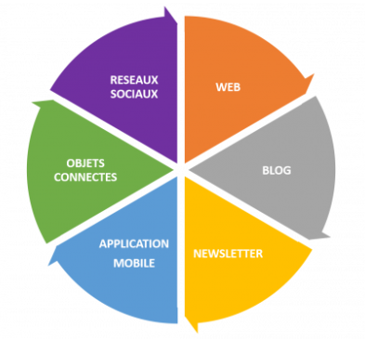

**La communication digitale** part principalement des objectifs à atteindre et alors de stratégies à mettre en œuvre, en fonction de cela, vous pouvez décider de partager des messages à un cercle restreint de personnes ou bien faire en sorte que l’information arrive au plus grand nombre possible.

En fonction de vos objectifs, les [canaux en communication digitale appropriés](https://www.anthedesign.fr/communication-2/canaux-de-communication/) ne seront pas les mêmes, et peuvent donc à cet effet être :

* **Les réseaux sociaux** (principal canal de communication digitale),

Ce sont des application web utilisés dans le but de transmettre une information au plus grand nombre

* Le [**site web**](https://www.anthedesign.fr/communication-2/quel-est-linteret-dun-site-internet-pour-votre-entreprise/), est la vitrine de l’entreprise ou encore la représentation digitale de tout ce qui concerne votre structure à savoir sa mission, sa vision, ses produits etc…
* Le **blog**, encore appelé site web interactif, est une interface ou vos pourront s’enrichir des sujets que vous aurez détaillé sous forme d’article
* **L’application mobile**, est un logiciel applicatif développé pour un appareil électronique mobile
* Ou encore **l’emailing**, qui une démarche de marketing direct qui consiste à envoyer du courrier électronique à plusieurs destinataires d'une base de données en même temps de manière ciblée.

1. Enjeux pour les entreprises

La communication digitale peut apporter gloire et succès, comme perte de temps, et dépenses infructueuses si elle n’est pas réfléchie.

Plus la communication digitale sera proche des attentes des cibles, plus elle retiendra l’attention et sera efficace. Elle dépassera même les frontières initiales grâce au partage des contenus. Les enjeux sont donc les suivants :

* **Gagner en visibilité et en notoriété**

C’est-à-dire, en multipliant les canaux de diffusion. Mais aussi, en créant des **contenus pertinents et visibles.** Le digital prenant une part de plus en plus importante dans le quotidien des consommateurs. Il s’agit d’une opportunité pour les entreprises. Elle pourra les atteindre et ainsi gagner en visibilité. Pour cela, le **référencement** sera l’étape première. Vous pouvez créer un site internet, des réseaux sociaux etc.

* **Améliorer l’expérience client**

Afin de réussir ce défi, l’animation de communautés aura un rôle central. Cela consiste en l’animation des différents espaces sociaux (Facebook, Twitter, LinkedIn) dans le but de se montrer à l’**écoute** des conversations. Réaction aux commentaires, entretien de la relation-client, développement d’une **communauté** sont les clés du succès.

* **Fidéliser et développer des relations durables avec les clients**

Face à la concurrence, il est intéressant d’élaborer une stratégie de contenu engageante. Cette stratégie va permettre d’alimenter les différents canaux avec des contenus personnalisés et renouvelés (**segmentation de l’audience**). C’est ce qu’on appelle le **Brand Content**. [**Story telling**](https://www.marketing-strategie.fr/2018/01/02/lart-storytelling-5-cles/?_ga=2.253844936.1393777901.1601385748-1438793765.1601385748)(créer de l’émotion, de l’amusement), contenus ludiques (jeux, interactions) ou encore formats variés, permettent d’attiser la gourmandise des internautes, et créer des relations durables. De plus, le **service clientèle** à distance doit être irréprochable. Enfin, mettre en place un**programme de fidélité,** ou des jeux concours, peut stimuler la fidélisation des clients.

1. STRATEGIE DE COMMUNICATION DIGITALE DE CHEM INVESTMENT
2. Positionnement

CHEM INVESTMENT à travers sa marque Queen’s se positionnait comme étant **le leadeur en matière de produits cosmétiques et qui se souciait des problèmes de peau que rencontrait les femmes Africaines**

1. Objectif

Ses objectifs de communication était juste celle de :

* **Accroitre sa visibilité**
* **Attirer le plus de prospect possible**

1. Cibles

La répartition était comme suit :

* Cibles principales : **Les femmes**
* Cœur de cible : **les femmes Africaines**
* Cibles secondaires : **les ménages, les hommes, les influenceurs**

1. Moyens utilisés

Au niveau des moyens, ils utilisaient les outils de communication digital à savoir **les réseaux sociaux, le site web et le blog**.

* **Les réseaux sociaux** : Facebook, Instagram, tik tok, You tube, LinkedIn et WhatsApp.
* **Le site web** constitué de l’actualité de l’actualité de l’entreprise et autres.
* **Le blog** : ou l’on publie des articles sur les thèmes qui concerne la cosmétique en général et les problèmes de peau en particulier.

SECTION 2 : LIMITES DE LA STRATEGIE DE COMMUNICATION DE CHEM INVESTMENT ET PROBLEME

1. **LIMITES DE STRATEGIE DE COMMUNICATION DE CHEM INVESTMENT**
2. **L’absence d’une planification**

Nous avons constaté que la stratégie de communication de CHEM INVESTMENT ne disposait pas d’un volet planification. C’est-à-dire que chaque action était décidée par le responsable en fonction des idées et thèmes qu’elle trouvait à promouvoir.

1. **La mauvaise gestion des contenus**

La mauvaise gestion des contenus part du fait que tout était centré vers les contenus à sponsoriser au détriment de l’engagement de la cible et sa prise en charge. On disait **« chaque femme est une reine »** mais on ne m’était pas les contenus pour valoriser ces reines-là**.**

1. **Le manque de cohérences des actions**

Les actions entreprises n’étaient pas assez cohérentes car elle n’était pas **planifiée, organiser, structurer selon un calendrier**, **établis selon le temps** et ne prenant pas en compte les besoins de la cible.

1. **IDENTIFICATION DU PROBLEME**

Afin de desceller le problème de CHEM INVESTMENT nous sommes passés par l’analyse de plusieurs données de l’entreprise. Nous avons utilisé comme outil d’analyse **l’observation, l’analyse budgétaire, méthode SWOT et le diagnostic**.

1. **L’observation**

**L’observation** est une méthode de collecte des données qui offre la particularité de ne pas nécessiter le consentement explicite ou la coopération du répondant. On en distingue deux et ne sont pas tous utilisés de la même manière.

Dans notre cas, nous avons effectué une observation individuelle. De cette méthode, nous avons observé :

* La non application de certaines règles essentielles dans la gestion d’une communication digitale à savoir : l’utilisation d’un calendrier de publication connu de tous afin de faire participer toutes les parties prenantes de l’entreprise à votre action.
* La maximisation des efforts de création de bons contenus uniquement sur les contenus sponsorisés au détriment des autres or la publicité ne fait pas tout. Si votre cible n’est pas assez engagée elle ne pourra faire office d’ambassadrice de votre marque.

1. **L’analyse budgétaire**

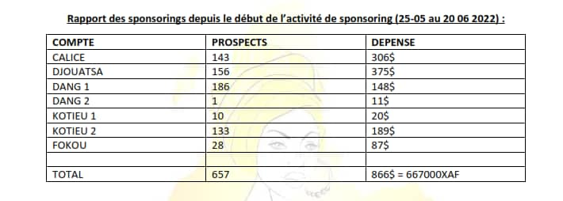

Cette image montre le rapport budgétaire de l’activité publicitaire sur les réseau et les prospects obtenus durant le mois de juin. On peut constater que le cout total des dépenses s’élève à 667 000FCFA et le nombre de prospect est de 657 ce qui ne cadre pas avec les objectifs voulus par l’entreprise qui sont de 1500 prospects par mois. Il est donc important pour nous de proposer des actions qui vont non seuleument permettre à l’entreprise d’atteindre son objectif mais aussi de limiter les couts.

1. **La méthode SWOT**

Avant le SWOT, proprement dit, nous devons analyser la situation de CHEM INVESTMENT.

* **Analyse de la situation**

|  |  |
| --- | --- |
| **POINTS A EXAMINER** | **CARACTERISTIQUES** |
| **Annonceur : AZUR SA** | Statut juridique : SARL  Siège : Douala |
| **Activités** | Production et commercialisation des produits cosmétique |
| **Concurrents** | BIOPHARMA, CARIMO, BEAUTY SKIN care… |
| **Portée géographique :** | Continental |
| **Environnement :** | En constante évolution |
| **Nature de la communication :** | **Communication institutionnelle** |
| **Objet de la communication :** | Gagner plus de visibilité sur le web et acquérir le plus de prospect possible |
| **Etat de la communication :** | Non adapté au contexte actuel |

* 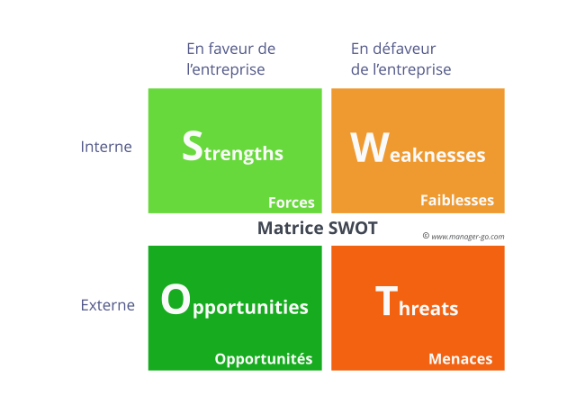Méthode SWOT

|  |  |  |
| --- | --- | --- |
| **INTERNE** | | |
| **FORCES** | **FAIBLESSES** | |
| * Prodigue des conseils de qualité et dispose du meilleur site web dans le domaine * Dispose des témoignages de ses clientes fidèles * Existe déjà depuis près de 4 ans * Dispose de la stratégie de communication | * L’absence d’une planification * La mauvaise gestion des contenus * Le manque de cohérences des actions de communication * Actions publicitaire onéreuse | |
| **EXTERNE** | | |
| **POSSIBILITES** | | **MENACES** |
| * Possibilité de fidéliser la clientèle * Possibilité d’accroitre sa visibilité de se faire une notoriété * Possibilité d’acquérir de nouveaux prospects * Possibilité de constituer une nouvelle stratégie pouvant répondre aux besoins de tous. | | * Forte concurrence * La baisse considérable du taux d’engagement des cibles * Risque de perdre des prospects |

1. **Le diagnostic**

**Malgré ces quatre années d’existence et la confiance de ses clientes, CHEM INVESTMENT à travers QUEENS AFRICA voit ses actions publicitaires être très onéreuse et manquer de cohérence de surcroit.**

* **Problème et problématique**

**Le problème ici est donc l’inadéquation entre la volonté de CHEM INVESTMENT de gagner en visibilité et sa stratégie de communication défaillante. D’où la problématique de savoir comment est-ce que l’optimisation de la stratégie de communication digitale de CHEM INVESTMENT va lui permettre de gagner en visibilité ?**

**CHAPITRE III : NOUVELLE STRATEGIE DE COMMUNICATION DE CHEM NVESTMENT**

L’analyse de ce chapitre nous donnera donc l’occasion d’analyser la nouvelle stratégie de communication de CHEM INVESTMENT dans son ensemble et de ressortir un plan d’action efficace.

SECTION 1 : STRATEGIE DE COMMUNICATION

1. POSITIONNEMENT

Le positionnement est la façon dont la cible perçoit la marque dans son esprit ou plus précisément l’image qu’elle doit se faire d’elle.

De ce fait, CHEM INVESTMENT GROUP au travers de sa marque Queen’s veut se positionner comme étant celui qui apporte le sourire, la joie aux dames et se soucie des problèmes qu’elles rencontrent avec leurs peaux.

**Attractivité** : Les témoignages de ses clientes

**LES MOYENS D’OBTENSIONS DES TÉMOIGNAGES**

* **Les captures d’écran lors des directs**
* **Les témoignages vidéo montés avec les gagnantes des lots du direct**
* **Les photos des gagnantes des jeux concours**
* **Les captures d’écran des commerciaux**

**Distinctif** : nous avons le meilleur site web dans le domaine, nous prodiguons des conseils et nous proposons des contenus de qualité.

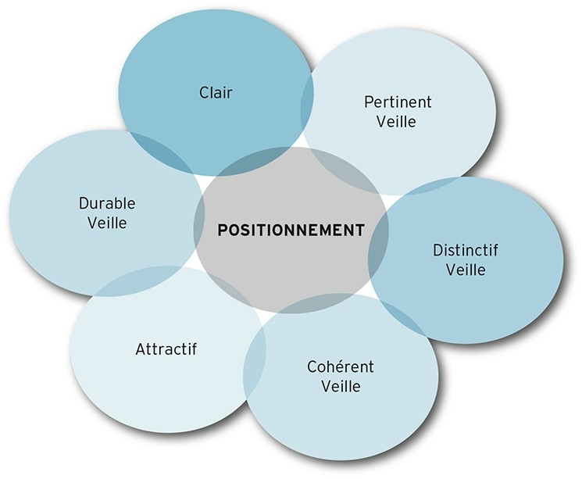**Crédibilité** : Nous sommes une entreprise authentique enregistrer sous un régime juridique

**Durable** : nous existons déjà depuis près de 4 ans

1. OBJECTIFS

Il est important de rappeler ici qu’il s’agit des objectifs de communication et de marketing. Et tout bon objectif doit être S.M.A.R.T (**Spécifique, Mesurable, Acceptable, Réaliste et Temporellement défini)**

* Dans un délai d’un mois, améliorer le taux de connaissance de Queen’s Africa de **40%** sur toutes ses plates formes digitaux
* Toujours dans un délai d’un mois, attirer **1500 prospects** grâce à nos actions.
* Dans un délai d’un mois améliorer le taux d’engagement de nos cibles de plus de **40%**

1. 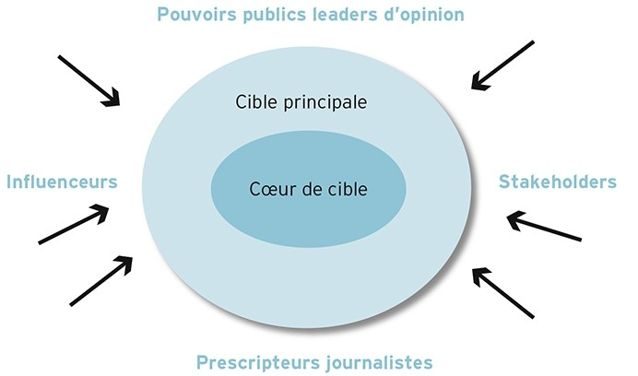CHOIX DES CIBLES

En communication et marketing on scinde la cible sous 3 niveaux :

* **La cible principale** : les femmes Africaines
* **Le cœur de cible** : les femmes camerounaises

**Caractéristiques :**

**Tranche d’âge** : âgée entre 23 et 50 ans

**Statut matrimonial**: elles peuvent être mariés ou célibataires cependant aux vues du cout des produits. Nous mettrons plus l’accent sur celle mariés sans toutefois ignorer les autres.

**Motif d’achat** : les problèmes de peau ; l’usage des mauvais produits ou même encore qui passe par recommandation.

**Comportement** : elles sont en général matures, veulent prendre soin d’elle et avoir une beauté unique

* **Les cibles secondaires**

Les cibles sont tous ceux susceptibles d’influencer par notre cœur de cible on distingue : les ménages, les hommes, les personnes qui ont les problèmes de peau, les influenceurs etc…

SECTION 2 : STRATEGIE DES MOYENS ET DES CONTENUS

En ce qui concerne le choix des canaux de communication, nous avons choisi en particulier les réseaux sociaux car ils offrent d’innombrables opportunités de nos jours en matière de spectateurs. C’est-à-dire que l’on peut toucher une cible très large y compris notre cœur de cible.

1. FACEBOOK

En ce qui concerne Facebook, nous proposons d'améliorer nos contenus existants. Les Contenus seront les suivants :

* **Les contenus images** doivent tous être travaillés ; réduire la fréquence de publication des témoignages. Privilégier la qualité car mieux vaut parler pour faire passer un message que trop parler pour ne rien dire.
* **Les Jeux seront au rendez-vous, les devinettes** en somme tout pour divertir la cible.
* **Les contenus vidéos** : La sonorisations doit être 100% Queen’s ; les messages et textes modifiés selon les codes de Facebook.

Les directs : Nous comptons réduire la fréquence des directs à 3 par semaine avec des objectifs et règles différents.

* **Directs 1** : Nous parlerons des produits de Queen's les plus utilisés ; **Objectif** : Faire connaître nos produits ; Règle : On gagne si on parvient à faire acheter un produit.
* **Direct 2** : Nous éduquerons sur un aspect des problèmes de peau que nous traitons**. Objectif** : Sensibiliser et élargir la communauté. **Règle** : On gagne si on fait le plus grand nombre de partage au moins 400 partages NB. Objectif de Partage à atteindre 1200 partages alors nous invitons toute personne à partager.
* **Direct 3** : Il s'agit de divertir la cible, avec la musique, dance, Jeux, concours, quiz. **Objectif** Fidéliser la cible, **Règle** : Répondre correctement à 10 questions.

**NB** : Nous tenons à noter que chaque direct sera préparé minutieusement avec un support technique et communicationnel digne d'un des plus grands événements. Et en plus les directs sur Tik Tok seront arrêtés pour manque d'interactions, Pour privilégier d'autres actions plus concrètes.

* Nous prévoyons d'inviter une de nos abonnés fidèles participé à l'animations du direct 3.
* Nous envisageons de varier les espaces pour les directs afin de créer une nouvelle ambiance

1. INSTAGRAM

Le réseau de la mode, la beauté et des influenceurs. Nous proposons ici :

* Un Contenu image travaillé c’est à dire un visuel épuré avec une haute qualité, un message clair et référencé à fond (Hashtag)
* Les témoignages animeront les stories désormais
* Contenus vidéos composés des vidéos divisés en sous thèmes de 1min 30s qui traitent d’un thème précis.
* Les Jeux simples, Quiz facile sur le Cameroun en particulier et l’Afrique pour générer de l'interaction de la cible

1. TIK TOK

Le réseau festif et de l'innovation Nous proposerons :

* Des Courtes vidéos drôles
* Tutoriels Pour l'emploi de nos produits.
* Vidéos de 30s
* Les challenges

1. YOUTUBE

Ici, nous proposons des solutions radicales.

* L'apport des photos de couverture sur nos vidéos
* L'implémentation d'un cadre simplifié en fonction du contexte
* L'enregistrement direct sans texte afin de persuader en direct.
* La mise en place des effets classiques de YouTube : notifications, lien & Abonnés etc...
* Le Message accrocheur, respectant les canaux de YouTube
* Quelques thèmes à aborder : Les produits réparateurs ; la Cosmétique en Afrique etc…

1. LINKEDIN

Pour animer sur le réseau des professionnels. Nous opterons pour :

* Le portrait des employés.
* Les vidéos de présentation
* Articles sur les problèmes de peau

1. WHATSAPP

Nous envisageons de

* Faire **un webinaire** avec une base de données précise et Programmée de l'un de nos commerciaux, qui sera consacré à une vente aux enchères.
* Utiliser les statuts pour faire la promotion de nos produits en fonction du thème et du produit que nous traitons sur le moment.

**Actions Connexes** +

* Améliorer la qualité des articles.
* Utiliser des micros influenceurs pour élargir notre champ de visibilité

SECTION 3 : PLANIFICATION MARKETING

1. BUDGETISATION

* **Répartition budget initial**

|  |  |  |
| --- | --- | --- |
| **Intitulé** | **Montant (%)** | **Montant** |
| **Budget initial** | 100 | 270 000 |
| **Imprévus** | 3 | 6900 |
| **Facebook** | 74 | 170 000 |
| **Instagram** | 9 | 21 000 |
| **Tik tok** | 13 | 30 000 |

* **Répartition budgétaire en fonction des supports**

|  |  |  |
| --- | --- | --- |
| **Médias** | **Supports** | **Montant (FCFA)** |
| **Facebook** | **Directs** | **30 000** |
| **Sonorisation** | **40 000** |
| **Vidéos sponsorisée** | **102 000** |
| **Publication sponsorisée (carrousel)** | **40 000** |
| **Instagram** | **Micro-influenceur** | **21 000** |
| **Sponsoring publication** |
| **Tik Tok** | **Vidéos sponsorisées** | **30 000** |

1. CALENDRIER DES ACTIONS

* Calendrier de publication

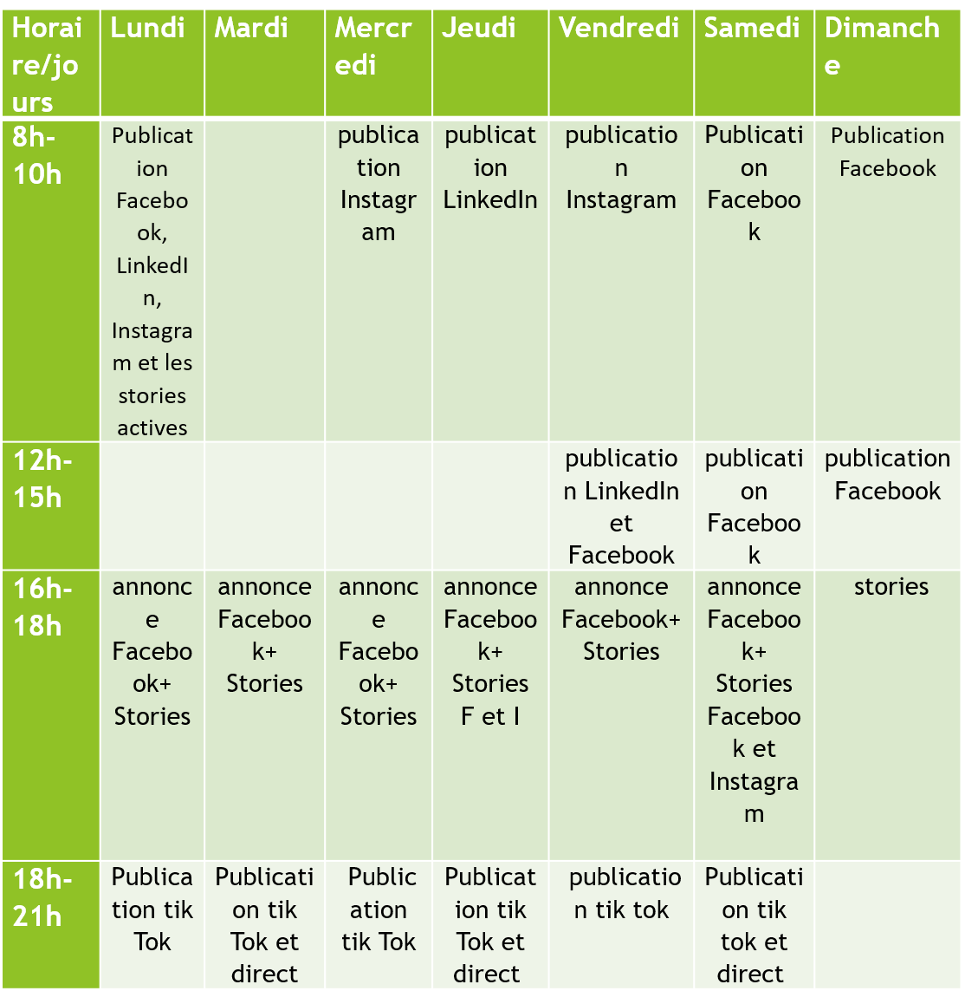Il est important de noter que nos actions se dérouleront durant le mois de juillet

|  |  |  |  |  |
| --- | --- | --- | --- | --- |
| **Période/ Action** | **Semaine 1** | **Semaine 2** | **Semaine 3** | **Semaine 4** |
| **Création des contenus (Facebook)** | ----------------- |  |  |  |
| **Création des contenus (Instagram)** | --------------- |  |  |  |
| **Création des contenus (Tik tok)** | ---------------- |  |  |  |
| **Création des contenus (LinkedIn)** | ------------- |  |  |  |
| **Création des contenus (You tube)** | ------------------ |  |  |  |
| **Création des visuels** | ----------------- | ------------------- |  |  |
| **montage et découpage vidéo** | ----------------- | ------------------- |  |  |
| **veille statistique** | --------------- | -------------- | --------------- | ----------------- |
| **Animation webinaire** |  |  | -------------- |  |
| **Présentation youtube** |  | -------------- | ------------------ | ----------------- |
| **Tutoriel** |  | -------------- | -------------- |  |
| **Participation et animation direct** | ----------------- | --------------- | --------------- | ------------------- |
| **Recrutement des micros influenceurs** | ------------------ | ---------------- |  |  |
| **Vidéo teasing pré-direct** | ----------------- | ---------------------- | ------------- | -------------- |
| **Publication statuts commerciaux** | ------------- | ------------------ | --------------- | --------- |

* Calendrier des actions

1. PLAN D’ACTION
2. MOYENS D’EVALUATION

Les moyens vont donc nous permettre d'évaluer nos actions durant le mois. Et de les ajuster au fur et à mesure. Nous aurons donc :

* Les Nombres d'abonnés.
* Le nombre de prospects par semaine
* Le nombre de personnes touchées
* Les interactions par personnes touchées
* La portée des pages

**CONCLUSION GENERALE**

T

out compte fait, il était question tout au long de ce rapport de savoir **comment est-ce que l’optimisation de la stratégie de communication digitale de CHEM INVESTMENT allait lui permettre de gagner en visibilité**. Nous avons tout d’abord présenté la stratégie de communication de CHEM INVESTMENT ainsi que les limites dont elle souffrait à savoir **l’absence d’une planification et de cohérence au niveau des actions**. Ensuite, nous avons identifié le problème à l’aide de quelques outils d’analyse à notre disposition tels que la **méthode SWOT, l’observation et le diagnostic**. Et enfin, après constat du problème nous avons recommandé à l’entreprise **une nouvelle stratégie de communication digitale** qui pourrait répondre efficacement aux exigences de l’entreprise en termes **de conformité, de budget et de planification.**

Par ailleurs, nous notons que notre nouvelle stratégie de communication a été approuvée par l’entreprise et sera implémenté en ce mois de juillet, **une immense joie et fierté pour nous**. Par conséquent, il serait souhaitable à toute entreprise ou organisation d’opter pour une stratégie de communication digitale bien structurée afin de pouvoir améliorer sa visibilité sur le digital et de pouvoir accroitre son rendement. Pour finir, puisque « **la perfection n’est pas de l’ordre de ce monde** » nous sommes donc ouverts à toute suggestion ou rectification faite sur ce travail.

**BIBLIOGRAPHIE**

DONNEES BIBLIOGRAPHIQUES :

**ANNEXES**

**ANNEXE 1 : ORGANIGRAMME DE CHEM INVESTMENT**

**TABLE DES MATIERES**